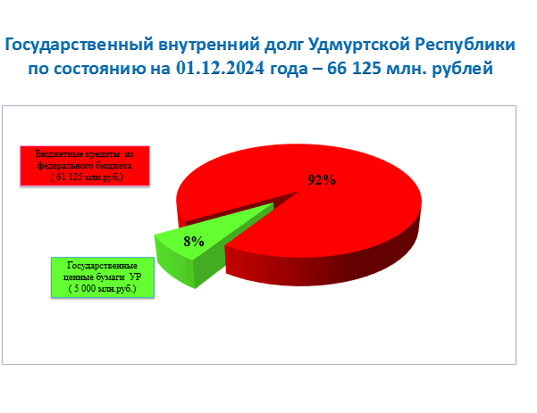

На **1 декабря** 2024 года государственный долг Удмуртской Республики составил 66 млрд 125 млн рублей.

Структура государственного долга Удмуртской Республики:

* + - * бюджетные кредиты из федерального бюджета - 61 млрд 125 млн рублей (92% от объема госдолга), по ставкам 0,1% и 3% годовых.
      * обязательства по ценным бумагам - 5 млрд рублей (8% от объема госдолга), по ставке 10,5% годовых.

В ноябре текущего года в соответствии со сроками платежей погашена реструктурированная задолженность по бюджетным кредитам, полученным от Минфина России, в размере 387,4 млн рублей, а так же в соответствии с распоряжением Правительства Российской Федерации от 28 октября 2024 года № 3028-р Удмуртской Республике списана задолженность по бюджетным кредитам, полученным из федерального бюджета, в размере 16,5 млн рублей. С начала года объем государственного долга Удмуртской Республики снизился на 1 360,2 млн. рублей.

Расходы на обслуживание долга по состоянию на 1 декабря 2024 года составили 464,7 млн рублей.

Просроченная задолженность по государственному долгу Удмуртской Республики и расходам на его обслуживание отсутствует.